Il ramo di mandorlo. La vita cristiana oggi: sette incontri per pensare il volto della Chiesa di Milano
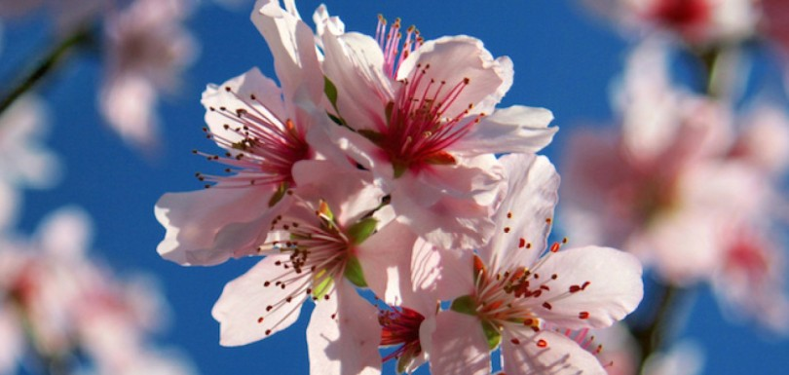

Itinerario di formazione per laici,
consacrati e clero della Diocesi
Mi fu rivolta questa parola del Signore: “Che cosa vedi, Geremia?”. Risposi: “Vedo un ramo di mandorlo”. Il Signore soggiunse: “Hai visto bene, poiché io vigilo sulla mia parola per realizzarla” (ger 1,11-12)
L’itinerario teologico-pastorale proposto in questi incontri è rivolto a tutti.
Gli incontri inizieranno alle ore 20.30, faranno tappa nelle diverse zone pastorali, e in diretta saranno trasmessi sul portale della Diocesi (www.chiesadimilano.it). Durante la diretta sarà possibile inviare le proprie domande attraverso WhatsApp al numero 3475869065.
Per una ripresa nelle Comunità Pastorali e nelle Parrocchie i video resteranno a disposizione sul sito della Diocesi e le relazioni saranno raccolte e pubblicate in un libro.

PROGRAMMA:
- 22 gennaio 2021 Dalla Zona II presso il teatro cinema di Abbiate Guazzone – Tradate, piazza Unità d’Italia 2
Introduzione
Comunità, Vangelo e sfida-pandemia. Milano “Chiesa dalle genti”? – Mons. Luca Bressan

- 26 gennaio 2021 Dalla Zona VI presso la Parrocchia Beata Vergine Maria di Assago, via Carlo Alberto dalla Chiesa
L’Eucarestia
Liturgia, preghiera, “popolo di Dio”: Messa in streaming e poi? – don Pierpaolo Caspani

- 29 gennaio 2021 Dalla Zona III presso Casa dell’Economia di Lecco, via Tonale 28
La preghiera
“Chiunque chiede riceve”: qual è l’efficacia della preghiera di intercessione? – don Franco Manzi

- 4 febbraio 2021 presso il salone dell’Oratorio di Concorezzo, via De Giorgi 56
L’annuncio
I nodi della rete di Pietro: Il web, kairos per offrire il Vangelo? – don Ugo Lorenzi

- 11 febbraio 2021 Dalla Zona IV presso il salone del Collegio dei Padri Oblati di Rho, c.so Europa 228 Rho
Le relazioni
“Infettiva-Mente”: i nostri modi di pensare e di sentire sono contagiosi? – don Stefano Guarinelli

- 16 febbraio 2021 Dalla Zona I presso il salone Parrocchia S. Michele e S. Rita al Corvetto Milano, pza G. Rosa
La carità
“… l’avete fatto a me”: cosa succede incontrando i poveri? – Silvia Landra

- 19 febbraio 2021 Dalla Zona VII presso la Parr. di S. Maria Annunciata a Cologno M.se, via don Luigi Sturzo
La testimonianza
La Chiesa in uscita: …e se la Chiesa fosse già fuori? – don Roberto Repole

